
ОПРОСНЫЙ ЛИСТ
Канализационная насосная станция

Контактная информация
Заказчик*:
Контактное лицо*:
Телефон*:
Электронная почта*:
Адрес объекта*:
Дата заполнения*:
Насосное оборудование
Требуемая максимальная производительность насосной станции*:
Требуемый общий напор насосов*: м; геометрический напор*: м
Количество насосов: рабочих; 1 резервных; на склад
Тип стока*: хозяйственно-бытовые; ливневые; промышленные
Наличие нефтепродуктов: мг/л; содержание взвешенных веществ: мг/л;
температура: ^{о}С; плотность жидкости: кг/м³
Шкаф управления*
Метод пуска насосов: прямой пуск, плавный пуск, звезда/треугольник
Секция автоматического ввода резерва (АВР) |  |  | Исполнение: внутреннее; уличное
Дополнительные опции шкафа управления
Корпус КНС
Глубина подводящего сливного коллектора А*: мм |  |  |  |  | 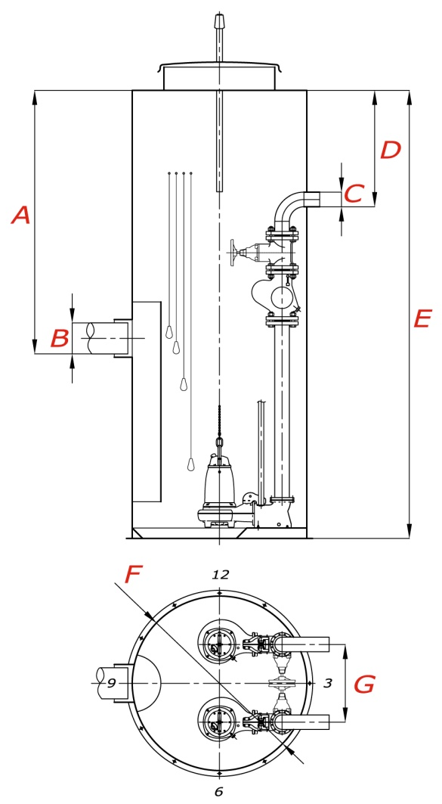
Внутренний диаметр подводящего коллектора В*: мм
Внешний диаметр подводящего коллектора В*: мм
Материал подводящего коллектора:
Направление подводящего коллектора:
Глубина заложения напорного коллектора D*: мм
Количество напорных труб*:
Диаметр напорных труб внешний С*: мм
Материал напорных труб:
Расстояние между напорными трубами G: мм
Глубина корпуса КНС E: мм
Диаметр корпуса КНС F: мм
Направление напорных трубопроводов:
Дополнительное оборудование
Теплоизоляция: | Колодец перед КНС с задвижкой/измельчителем:
Ножевая задвижка шиберная на подводящем трубопроводе:
Измельчитель на подводящем трубопроводе:
Колодец после КНС с расходомерами/запорной арматурой:
Расходомер внутри КНС: |  |  |  | Сборный утепленный павильон:
Газоанализатор: |  |  | Грузоподъемное устройство с талью:
Другое дополнительное оборудование
* - обязательно к заполнению. |  | ooomz.ru

